**TÓM TẮT QÚA TRÌNH HÌNH THÀNH VÀ PHÁT TRIỂN NHÀ TRƯỜNG**

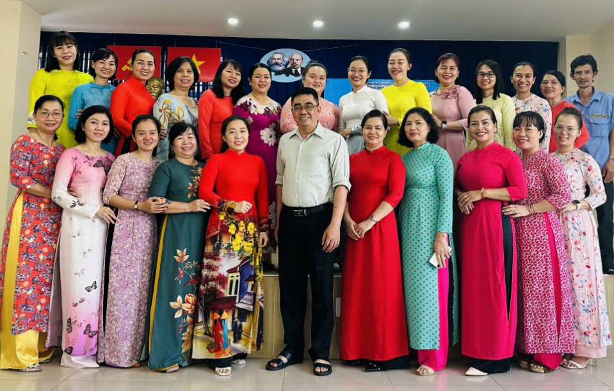

**I. QÚA TRÌNH HÌNH THÀNH VÀ PHÁT TRIỂN:**

Trường MN Sơn Ca 8 được thành lập từ năm học 1977- 1978.

Năm học 1977 – 1978 : Theo quyết định của Phòng Giáo  dục, 3 trường Mẫu giáo Chim Non, Chánh Tâm và Hạnh Dung ( là 3 trường tư thục trước giải phóng) được sáp nhập lại thành trường Mẫu giáo Hồng Gấm B. Trường được thành lập từ một nhà ở của tư nhân đặt tại số 183 Hoàng Văn Thụ, do Hội phụ nữ quận quản lý.

Năm học 1978–1979: Trường Mẫu giáo Hồng Gấm B được đổi tên là trường Mẫu giáo Nguyễn Thái Bình

Năm học 1979–1980 : Do quyết định của Quận, để thống nhất tên các trường Mẫu giáo trong Quận, trường Mẫu giáo Nguyễn Thái Bình được đổi tên là trường Mẫu giáo Sơn Ca 8.

Năm 2000 – đến nay : Theo yêu cầu chung của ngành mầm non, Quận đã quyết định sáp nhập tất cả các Nhà trẻ và trường Mẫu giáo trong một phường thành trường Mầm non, do đó Nhà trẻ Hương Sen 8 cũng được sáp nhập vào trường Mẫu giáo Sơn Ca 8 thành trường Mầm non Sơn Ca 8 theo quyết định số 597/QĐ – UB ngày 29/9/2000. Trường gồm 3 điểm:

Điểm A: 194/14 Nguyễn Trọng Tuyển;

Điểm B : 200/1 Nguyễn Trọng Tuyển;

Điểm C : 183 Hoàng Văn Thụ.

Hiện nay trường gồm 1 điểm: 190 Nguyễn Trọng Tuyển, Phường 8, quận Phú Nhuận

**II. THÀNH TÍCH TIÊU BIỂU CỦA ĐƠN VỊ:**

Trường đạt danh hiệu trường Tiên tiến cấp cơ sở (Cấp Quận) liên tục từ năm học 1979 – đến nay.

Năm học 1980 – 1981 trường được công nhận trường Tiên tiến cấp Thành Phố.

Trường nhiều năm liền đạt danh hiệu Tập thể lao động Tiên tiến, Tập thể lao động Xuất sắc, Bằng khen của Ủy ban Nhân dân thành phố Hồ Chí Minh.

Đơn vị văn hóa nhiều năm liền

**III. CÁN BỘ QUẢN LÝ QUA CÁC THỜI KỲ:**

**Ban giám hiệu năm 1993 – 1994:**

Nguyễn Thị Bích Thuận _ Hiệu trưởng

Nguyễn Thị Kim Anh _P. Hiệu trưởng

Hoàng Thị Lan Phương _P. Hiệu trưởng

Đặng Ngọc Sương  _ P. Hiệu trưởng

**Ban giám hiệu năm 1993 – 1994:**

Nguyễn Thị Bích Thuận _ Hiệu trưởng

Hoàng Thị Lan Phương _P. Hiệu trưởng

Nguyễn Thị Tuyết Nhung _P. Hiệu trưởng

**Ban giám hiệu năm 2000 – 2003 :**

Nguyễn Thị Trinh Thục _ P. Hiệu trưởng

Nguyễn Thị Bích Thuận _ Hiệu trưởng

Nguyễn Thanh Mai _ P. Hiệu trưởng

**Ban giám hiệu năm 2003 – 2006 :**

Hầu Ngọc Loan _ Hiệu trưởng

Nguyễn Thị Trinh Thục _ P. Hiệu trưởng

Nguyễn Thanh Mai _ P. Hiệu trưởng

**Ban giám hiệu năm 2006 – 2011 :**

Nguyễn Thanh Mai _ Hiệu trưởng

Lư Thị Thu Thủy _ P. Hiệu trưởng

Nguyễn Thị Trinh Thục _ P. Hiệu trưởng

**Ban giám hiệu năm 2011 – 2014:**

Lư Thị Thu Thủy _ Hiệu trưởng

Nguyễn Thị Ngọc Cẩm _ P. Hiệu trưởng

Nguyễn Thị Trinh Thục _ P. Hiệu trưởng.

**Ban giám hiệu năm 2014 – 2016:**

Lư Thị Thu Thủy – Hiệu trưởng

Nguyễn Thị Ngọc Cẩm – P. Hiệu trưởng

Lê Nguyễn Kim Anh – P. Hiệu trưởng

**Ban giám hiệu năm 2016 – 2018:**

Lư Thị Thu Thủy – Hiệu trưởng

Lê Nguyễn Kim Anh – P. Hiệu trưởng

Lê Triệu Cẩm Vân – P. Hiệu trưởng

**Ban giám hiệu năm 2018 – 2020:**

Ngô Minh Thái– Hiệu trưởng

Lê Nguyễn Kim Anh– P. Hiệu trưởng

Lê Triệu Cẩm Vân– P. Hiệu trưởng

**Ban giám hiệu năm 2020 – 2021:**

Ngô Minh Thái Hiệu trưởng

Lê Triệu Cẩm Vân– P. Hiệu trưởng

Phạm Thị Thu Hà– P. Hiệu trưởng

**Ban giám hiệu năm 2021 – 2022:**

Ngô Minh Thái Hiệu trưởng

Nguyễn Phạm Hoàng Anh– P. Hiệu trưởng

Phạm Thị Thu Hà– P. Hiệu trưởng

**Ban giám hiệu năm 2022 đến nay:**

Ngô Minh Thái Hiệu trưởng

Nguyễn Phạm Hoàng Anh– P. Hiệu trưởng

Trần Thị Vũ Nhã– P. Hiệu trưởng